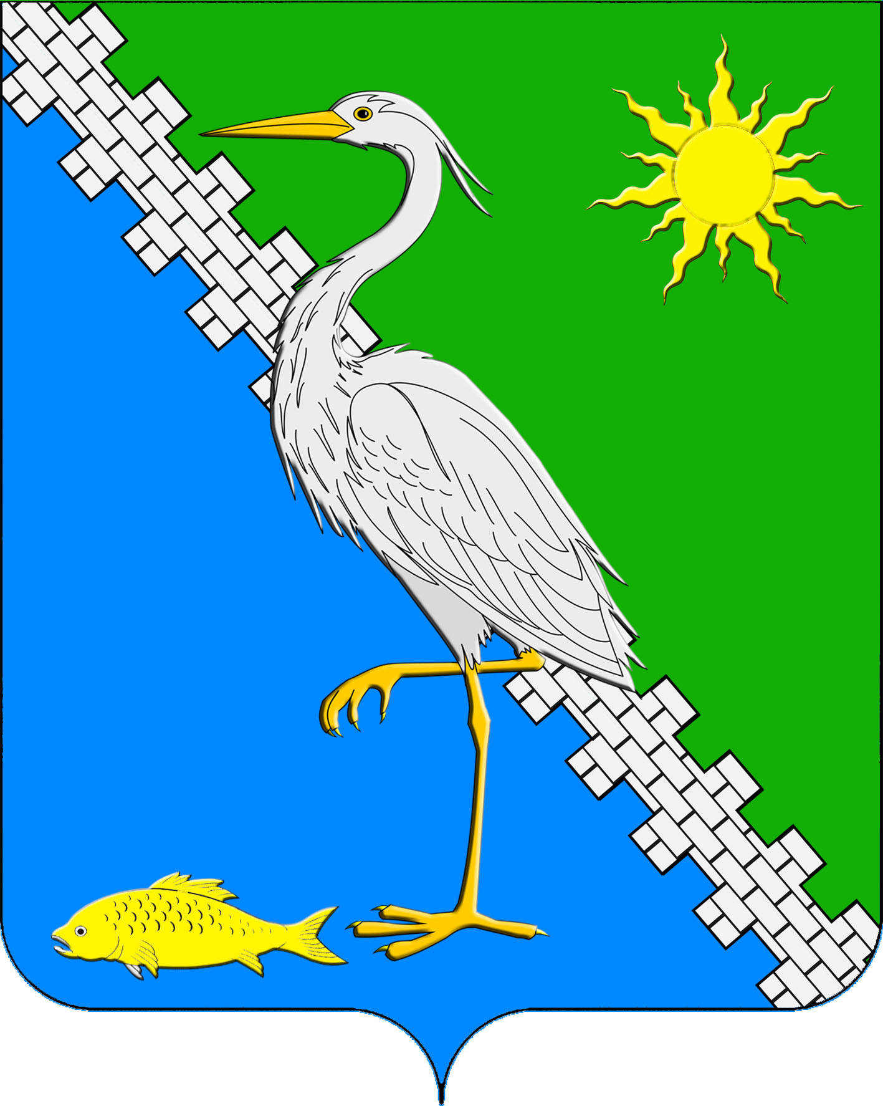
СОВЕТ ЮЖНОГО СЕЛЬСКОГО ПОСЕЛЕНИЯ
КРЫМСКОГО РАЙОНА
Третий созыв

РЕШЕНИЕ

23.09.2016 № 113
поселок Южный

Об утверждении порядка предотвращения и (или) урегулирования конфликта интересов главы муниципального образования

В соответствии с Федеральным законом от 25 декабря 2008 года № 273-ФЗ «О противодействии коррупции», Уставом Южного сельского поселения Крымского района, Совет Южного сельского поселения Крымского района РЕШИЛ:
1. Утвердить порядок предотвращения и урегулирования конфликта интересов главы муниципального образования (прилагается).
2. Обнародовать настоящее решение в средствах массовой информации и разместить на официальном сайте администрации Южного сельского поселения Крымского района.
3. Настоящее решение вступает в силу со дня его официального обнародования.

Глава Южного сельского поселения
Крымского района С.П.Буйновский

Приложение
к решению Совета Южного
сельского поселения
Крымского района
От 23.09.2016 № 113

ПОРЯДОК

предотвращения и урегулирования конфликта интересов
главы муниципального образования

Раздел I. Общие положения
- Настоящий Порядок предотвращения и урегулирования конфликта интересов (далее - Порядок) устанавливает порядок действий при возникшем конфликте интересов или возможности его возникновения для главы Южного сельского поселения Крымского района.
- Под конфликтом интересов понимается ситуация, при которой личная заинтересованность (прямая или косвенная) лица, замещающего должность главы муниципального образования, влияет или может повлиять на надлежащее, объективное и беспристрастное осуществление им полномочий.
- Под личной заинтересованностью понимается возможность получения доходов в виде денег, иного имущества, в том числе имущественных прав, услуг имущественного характера, результатов выполненных работ или каких-либо выгод (преимуществ) лицом, замещающим должность главы муниципального образования, и (или) состоящими с ним в близком родстве или свойстве лицами (родителями, супругами, детьми, братьями, сестрами, а также братьями, сестрами, родителями, детьми супругов и супругами детей), гражданами или организациями, с которыми лицо, замещающее должность главы муниципального образования, и (или) лица, состоящие с ним в близком родстве или свойстве, связаны имущественными, корпоративными или иными близкими отношениями.

Раздел 2. Основные требования к предотвращению и (или) урегулированию конфликта интересов
- Лицо, замещающее должность главы муниципального образования, обязано принимать меры по недопущению любой возможности возникновения конфликта интересов.
- Лицо, замещающее должность главы муниципального образования,
обязано в письменной форме уведомить Совет Южного сельского поселения Крымского района о возникшем конфликте интересов или о возможности его возникновения, как только ему станет об этом известно (далее - уведомление).
- В уведомлении указывается:
фамилия, имя, отчество лица, замещающего должность главы муниципального образования;
- наименование муниципальной должности;
- информация о ситуации, при которой личная заинтересованность (прямая или косвенная) главы муниципального образования влияет или может повлиять на надлежащее, объективное и беспристрастное осуществление им полномочий;
- информация о возможности получения доходов в виде денег, иного имущества, в том числе имущественных прав, услуг имущественного характера, результатов выполненных работ или каких-либо выгод (преимуществ) главой муниципального образования и (или) состоящими с ним в близком родстве или свойстве лицами (родителями, супругами, детьми, братьями, сестрами, а также братьями, сестрами, родителями, детьми супругов и супругами детей), гражданами или организациями, с которыми глава муниципального образования, и (или) лица, состоящие с ним в близком родстве или свойстве, связаны имущественными, корпоративными или иными близкими отношениями;
- предлагаемые меры по предотвращению или урегулированию конфликта интересов;
намерение лично присутствовать (отсутствовать) на заседании
Совета Южного сельского поселения Крымского района
- дата подачи уведомления;
подпись лица, замещающего должность главы муниципального образования.
Форма уведомления о возникшем конфликте интересов или о возможности его возникновения приведена в приложении № 1 к настоящему Порядку.
- Регистрация уведомлений о возникшем конфликте интересов или о возможности его возникновения, письменной информации об этом из иных
источников осуществляется в Журнале учета в день поступления (форма журнала приведена в приложении № 2 к настоящему Порядку).
- Предотвращение или урегулирование конфликта интересов лица, замещающего должность главы муниципального образования, являющегося стороной конфликта интересов, может состоять в отставке его по собственному желанию в установленном порядке и (или) в отказе его от выгоды, явившейся причиной возникновения конфликта интересов, а также в передаче принадлежащих ему ценных бумаг, акций (долей участия, паев в уставных (складочных) капиталах организаций) в доверительное управление в соответствии с гражданским законодательством, и иных способов, позволяющих предотвратить либо урегулировать конфликт интересов.
- Предотвращение и урегулирование конфликта интересов, стороной которого является лицо, замещающее должность главы муниципального образования, осуществляются путем отвода или самоотвода указанного лица в случаях и порядке, предусмотренных законодательством Российской Федерации.
- Непринятие лицом, замещающим должность главы муниципального образования, являющимся стороной конфликта интересов, мер по предотвращению или урегулированию конфликта интересов является правонарушением, влекущим досрочное прекращение полномочий (удаление в отставку) в связи с утратой доверия в соответствии с законодательством Российской Федерации.
- Лицо, замещающее должность главы муниципального образования, которому стало известно о возникновении у подчиненного ему лица личной заинтересованности, которая приводит или может привести к конфликту интересов, досрочно прекращает полномочия (удаляется в отставку) в связи с утратой доверия также в случае непринятия им мер по предотвращению и (или) урегулированию конфликта интересов, стороной которого является подчиненное ему лицо.

Раздел III. Организация проверки информации о возникшем конфликте интересов или о возможности его возникновения у лица, замещающего должность главы муниципального образования, принятия решения по ее итогам

- При поступлении уведомления лица, замещающего должность главы муниципального образования, о возникшем конфликте интересов или о возможности его возникновения либо письменной информации, поступившей из источников (далее - информация), установленных решением Совета Южного сельского поселения Крымского района, председатель Совета Южного сельского поселения Крымского района в течение 5 рабочих дней поручает депутатской комиссия по вопросам законности, прав граждан, межнациональным отношениям, общественным организациям и казачества провести предварительное рассмотрение (проверку) уведомления, информации. Порядок и основания проведения проверки определяются решением Совета Южного сельского поселения Крымского района.
Информация анонимного характера не может служить основанием для проведения проверки.
- В ходе предварительного рассмотрения (проверки) уведомления,
информации члены депутатской комиссии по вопросам законности, прав граждан, межнациональным отношениям, общественным организациям и казачества имеют право получать от лица, направившего уведомление, информацию, письменные пояснения по изложенным в них обстоятельствам.
Уполномоченные должностные лица могут направлять в установленном порядке запросы в государственные органы, органы местного самоуправления и заинтересованные организации.
- По результатам предварительного рассмотрения (проверки)
уведомления, информации, депутатской комиссией по вопросам законности, прав граждан, межнациональным отношениям, общественным организациям и казачества подготавливается мотивированное заключение на каждое из них.
15. Уведомление, информация, а также заключение и другие материалы, полученные в ходе предварительного рассмотрения (проверки) уведомления, информации, представляются председателю Совета Южного сельского поселения Крымского района в течение семи рабочих дней со дня его поступления для рассмотрения их на очередном заседании Совета Южного сельского поселения Крымского района.
16. В случае направления запросов, указанных в абзаце втором пункта 13 настоящего Порядка, уведомления, информация, заключение и другие материалы представляются председателю Совета Южного сельского поселения Крымского района в течение 45 дней со дня поступления уведомления или информации соответствующей депутатской комиссией. Данный срок может быть продлен, но не более чем на 30 дней.
17. На очередном заседании представительного органа Совета Южного сельского поселения Крымского района по результатам рассмотрения уведомления, информации, заключения и других материалов принимается одно из следующих решений:
а) признать, что при осуществлении полномочий лицом, замещающим должность главы муниципального образования, конфликт интересов отсутствует;
б) признать, что при осуществлении полномочий лицом, замещающим должность главы муниципального образования, личная заинтересованность приводит или может привести к конфликту интересов. В этом случае представительный орган Совет Южного сельского поселения Крымского района рекомендует лицу, замещающему должность главы муниципального образования, принять меры по предотвращению или урегулированию конфликта интересов;
в) признать, что лицом, замещающим должность главы муниципального образования, не соблюдались требования об урегулировании конфликта интересов. В этом случае представительный орган Совет Южного сельского поселения Крымского района принимает решение в соответствии со статьей 13.1 Федерального закона от 25.12.2008 № 273-ФЗ «О противодействии коррупции» в порядке, предусмотренном статьей 74.1 Федерального закона от 06.10.2003 № 131-ФЗ «Об общих принципах организации местного самоуправления в Российской Федерации».

Глава Южного сельского поселения
Крымского района С.П.Буйновский

Приложение № 1
к порядку предотвращения и
урегулирования конфликта
интересов главы
муниципального образования

Форма уведомления о возникшем конфликте интересов или о возможности его возникновения

Совет Южного селского поселения
Крымского района

от ________________________________
(Ф. И. О. уведомителя, наименование
муниципальной должности)

Уведомление о возникшем конфликте интересов
или о возможности его возникновения

В соответствии с Федеральным законом от 25 декабря 2008 года № 273-ФЗ «О противодействии коррупции» сообщаю, что:
__________________________________________________________________
__________________________________________________________________
__________________________________________________________________
________________________________________________________________________________________________________
(Описание личной заинтересованности, которая приводит или может привести к возникновению конфликта интересов)
___________________________________________________________________________________________
__________________________________________________________________________________________
___________________________________________________________________________________________
(Описание должностных обязанностей, на исполнение которых может негативно повлиять либо негативно влияет личная заинтересованность)

______________ ________________________ _____________________________________________

(дата) (подпись) (инициалы и фамилия)

____________________________________________________________________________________________________________________________

Уведомление зарегистрировано в Журнале учета уведомлений о возникшем конфликте интересов или о возможности его возникновения, письменной информации об этом из иных источников
«____»_______ 201 г. №
(подпись, Ф.И.О. ответственного лица)

Приложение № 2
к порядку предотвращения и
урегулирования конфликта
интересов главы муниципального
образования

Форма
Журнала учета уведомлений о возникшем конфликте интересов или о возможности его возникновения, письменной информации об этом из
иных источников
№  п/п | Дата подачи  уведомления,  поступления иной  информации | Фамилия, имя, отчество  лица, подавшего  уведомление либо представившего иную информацию | Наименование  должности лица,  подавшего  уведомление,  либо в отношении  которого  поступила иная информация | Фамилия,  инициалы,  должность,  подпись лица,  принявшего  уведомление,  иную  информацию | Примечание
1
2
3
4
5

